LABORATORIO _8
Capa de enlace de datos y capa de aplicacion: switches, VLAN, WiFi, servicios web y monitoreo SNMP

Por: Camilo Aguirre Rico, Juan David Rangel

Profesor: JOHN ALEXANDER PACHON PINZON

Escuela Colombiana de Ingenieria Julio Garavito
Universidad

ANALISIS Y SEGURIDAD DE REDES - AYSR

Bogota, D.C., Noviembre de 2026

LABORATORIO 8
Capa de enlace de datos y capa de aplicacion: switches, VLAN, WiFi, servicios web y monitoreo SNMP
Camilo Aguirre Rico, Juan David Rangel
Bogota, D.C., Noviembre de 2026

Resumen
Este informe documenta el Laboratorio 8 de Analisis y Seguridad de Redes. Se arman y verifican en Cisco Packet Tracer 9.0.1 una red de switches con la configuracion basica pedida, una red jerarquica de 28 dispositivos, dos VLAN con enlace troncal y una red WiFi con router inalambrico y punto de acceso. Se captura y analiza una trama Ethernet real con Wireshark, se prueban en maquinas virtuales Slackware y Solaris un menu de comandos de red y un programa que indica si un puerto esta abierto, y se verifica el agente SNMP y el servidor de monitoreo Prometheus en Slackware. El informe separa con claridad lo que se ejecuto y comprobo de lo que quedo pendiente: los puntos que dependen de equipos fisicos del laboratorio, el despliegue en AWS y el agente de NetBSD.
Palabras clave: Ethernet, switch, VLAN, trunk, WiFi, WPA2, NAT, SNMP, Packet Tracer, Wireshark
Abstract
This report documents Laboratory 8 of Network Analysis and Security. Using Cisco Packet Tracer 9.0.1, it builds and verifies a basic switch network, a 28-device hierarchical network, two VLANs with a trunk link and a WiFi network with a wireless router and an access point. A real Ethernet frame is captured and analyzed with Wireshark, a network-command menu and an open-port checker are tested on Slackware and Solaris virtual machines, and the SNMP agent and a Prometheus monitoring server are verified on Slackware. The report clearly separates what was run and verified from what remains pending: items that need physical lab equipment, the AWS deployment and the NetBSD agent.
Keywords: Ethernet, switch, VLAN, trunk, WiFi, WPA2, NAT, SNMP, Packet Tracer, Wireshark
I. INTRODUCCION
El laboratorio 8 continua la construccion de la infraestructura de una empresa, ahora desde la capa de enlace de datos y la capa de aplicacion. Se trabaja con switches, VLAN, redes inalambricas y servicios que cualquier organizacion necesita: una aplicacion web dinamica, herramientas de diagnostico de red y un servidor de monitoreo.
Este informe describe lo que realmente se construyo y se verifico. Cada resultado va acompanado de la evidencia que lo respalda (capturas de pantalla, salidas de comandos o archivos de proyecto). Cuando un punto no se pudo ejecutar, se dice de forma explicita y se indica por que.
II. METODOLOGIA
Los proyectos de Packet Tracer de los puntos 1 a 5 se armaron a partir de las topologias y las tablas de direccionamiento de la guia. Los switches y los equipos finales se generaron programaticamente a partir de un proyecto de plantilla guardado por Packet Tracer, y despues cada archivo se abrio en Packet Tracer para comprobar que cargaba y que la configuracion estaba aplicada. La configuracion de los routers inalambricos, del punto de acceso y de los celulares se hizo directamente en la interfaz de Packet Tracer.
La trama Ethernet se capturo en el propio computador con tshark, la version de linea de comandos de Wireshark, mientras se hacia ping a la puerta de enlace. Los programas de shell se probaron en las maquinas virtuales Slackware 15.0 y Solaris 11.4 del Laboratorio 5, alcanzadas por SSH. El servidor de monitoreo es el mismo montaje del Laboratorio 7: agente net-snmp, snmp_exporter y Prometheus en Slackware.
Direccionamiento usado. Punto 1 (estudiante 1): red 183.24.30.0 con mascara 255.255.0.0 y equipos .11 a .14. Punto 3: red 65.148.77.0/24 con gateway 65.148.77.1 y equipos del .100 al .115. Punto 4: las mismas direcciones del punto 1, con VLAN 50 (systems) y VLAN 55 (others). Punto 5: LAN cableada 65.148.77.0/24, router inalambrico con direccion de Internet 65.148.77.200 y red inalambrica 192.168.0.0/24 con DHCP del .10 al .50.
III. RESULTADOS Y ANALISIS
1. Trama Ethernet con Wireshark (punto 1). Se capturo un ping al router del salon (192.168.1.1) desde la interfaz Wi-Fi del computador. La solicitud es una trama Ethernet II de 74 bytes: direccion de destino 08:33:ed:03:5d:70, direccion de origen bc:03:58:26:2e:fb y campo de tipo 0x0800, que indica que el contenido es un paquete IPv4 con un mensaje ICMP. La respuesta mide 78 bytes y su campo de tipo es 0x8100, es decir, trae una etiqueta 802.1Q (VLAN) con identificador 0, usada solo para prioridad. Wireshark no muestra la secuencia de verificacion de trama (FCS): la tarjeta de red la verifica y la elimina antes de entregar la trama al sistema, por eso el control de errores no aparece en la captura.
2. Configuracion basica del switch (punto 2). En cada switch del proyecto se configuraron el nombre (Aguirre-SW0, Aguirre-SW1, etc.), el mensaje del dia "Exclusive use for RECO students", la sincronizacion de pantalla, la desactivacion de la busqueda de comandos en servidores externos, la descripcion de las interfaces y las claves de modo privilegiado (enable secret), de consola y de terminal remoto. Se comprobo en la consola del switch: al conectarse aparece el mensaje del dia, se piden las claves de consola y de modo privilegiado, y el prompt muestra el nombre del switch. El archivo switch-basico.txt contiene los comandos. La configuracion se guarda con copy running-config startup-config.
3. Red de switches grande (punto 3). Se armo la red jerarquica de la guia: un switch multicapa 3560-24PS, seis switches 2960-24TT, tres hubs, once PC, dos laptops y tres servidores, con direcciones 65.148.77.100 a 65.148.77.115. Despues de que el protocolo de arbol de expansion converge, todos los enlaces quedan activos. Desde PC1 se hizo ping a PC7, a Server1 y a Laptop1, en ramas distintas de la jerarquia, con 0 por ciento de perdida y TTL 128. El primer paquete de cada ping suele perderse porque el computador primero resuelve la direccion MAC del destino con ARP. No se realizo en este informe el analisis en modo de simulacion de las tramas de PC1 a PC7, PC0 a PC9, Server0 a Server1 y Laptop0 a Laptop1, ni la prueba de interconectar los switches 0 y 1 para observar el arbol de expansion; esos dos pasos quedan por hacer en el laboratorio.
4. VLAN (punto 4). Se crearon la VLAN 50 (systems) y la VLAN 55 (others). Siguiendo el texto de la guia, PC1 y PC3 pertenecen a systems y PC0 y PC2 a others. El diagrama de la guia pinta PC0 y PC2 dentro del circulo azul de systems, lo que contradice el texto; se siguio el texto y la asignacion queda anotada. El enlace entre los switches es un trunk 802.1Q que permite las VLAN 50 y 55. El comando show vlan brief muestra la VLAN 50 con el puerto Fa0/2 y la VLAN 55 con el puerto Fa0/1, y show interfaces trunk muestra el puerto Fa0/3 en modo trunking. La prueba funcional dio ping de PC1 a PC3 (misma VLAN, atravesando el trunk) con 4 de 4 respuestas, y ping de PC1 a PC0 (VLAN distinta) con tiempo de espera agotado, lo que confirma el aislamiento entre VLAN.
5. WiFi basico (punto 5). El router inalambrico WRT300N tiene en su puerto de Internet la direccion 65.148.77.200 con mascara 255.255.255.0 y gateway 65.148.77.1. En su red inalambrica 192.168.0.0/24 el router es 192.168.0.1 y el servidor DHCP reparte direcciones desde .10, con seguridad WPA2 Personal con cifrado AES, canal 6 y SSID "Camilo Aguirre". El punto de acceso usa el SSID "Aguirre Camilo", WPA2-PSK con AES y el canal 1, distinto al del router. Packet Tracer no acepta espacios en la clave, por eso las claves quedaron SECURITYR y SECURITYAP en lugar de "SECURITY R" y "SECURITY AP". El celular Smartphone0 se asocio al router y recibio direccion por DHCP; PC0, conectado por cable al router, recibio 192.168.0.12. El celular Smartphone1 se asocio al punto de acceso con la direccion estatica 65.148.77.116.
Respuesta sobre los pings. PC0, que esta detras del router, hace ping a su gateway 192.168.0.1 con 4 de 4 respuestas y alcanza a PC1 en la red cableada (65.148.77.3) con TTL 127, lo que muestra que el router reenvia el trafico hacia afuera. En sentido contrario, PC1 no alcanza a PC0 (192.168.0.12) y pierde el 100 por ciento de los paquetes: el router traduce direcciones (NAT) y no permite iniciar conexiones desde la red cableada hacia las direcciones privadas de la red inalambrica. Quedo pendiente dotar de tarjeta inalambrica a Laptop0 y Laptop1, porque en Packet Tracer los laptops traen por defecto una tarjeta Ethernet y el cambio de modulo no se pudo completar.
6. Puntos que no se realizaron. El punto 6 (LAN cableada e inalambrica con tres redes WiFi y VLAN por colores) no se construyo. Los puntos 7 y 8 (router inalambrico fisico con celular, analisis de canales y beacon con una aplicacion como WiFi Analyzer, y revision de redes cerca de la casa) requieren el router del laboratorio y un celular, por lo que no se ejecutaron.
7. Menu de comandos de red y puertos (parte 2.2). El programa info_red.sh ofrece siete opciones (interfaces e IP, tabla de rutas, puertos en escucha, conexiones activas, paquetes por interfaz, velocidad del enlace y trafico acumulado), detecta el sistema con uname y usa ifconfig, route, netstat y ethtool en Linux y dladm en Solaris. Se ejecuto con exito en Slackware y en Solaris. La version para Windows, info_red.ps1, solo tiene la sintaxis comprobada y no se ejecuto en la maquina virtual de Windows. El programa puerto.sh responde si un puerto esta abierto y que servicio corre. En la prueba, Slackware reporto abiertos el 22 (ssh), el 80 (http) y el 5432 (postgresql) y cerrado el 9 (discard); Solaris reporto abiertos el 22 (ssh) y el 80 (http), este ultimo porque Apache ya estaba en ejecucion. Un hallazgo util de la prueba: Solaris no resolvia el nombre del servicio con el archivo services, y se corrigio usando getent services.
8. Calculadora web dinamica (parte 2.1). La aplicacion en PHP (formulario con nombre y tres notas, calculo 30, 30 y 40 por ciento y registro en PostgreSQL con sentencias preparadas) es la misma del Laboratorio 6, donde se probo en FreeBSD. El despliegue en una instancia de AWS no se ejecuto, porque requiere la cuenta del laboratorio en la nube. Los pasos previstos estan en el archivo DESPLIEGUE-AWS.md.
9. Monitoreo con SNMP (parte 3). En Slackware el agente snmpd escucha en el puerto UDP 161 con una comunidad de solo lectura. Con snmpget se obtuvieron el nombre, la descripcion y el tiempo de funcionamiento, y con snmpwalk la memoria (1.010.184 kB en total) y la carga del procesador. Prometheus, con snmp_exporter, consulta cada 15 segundos y mostro el objetivo 192.168.82.10 en estado activo; los demas objetivos estaban apagados en ese momento. El agente de NetBSD, que la guia asigna al segundo integrante del grupo, esta escrito en el script netbsd-agente-snmp.sh pero no se probo porque no hay una maquina virtual de NetBSD.
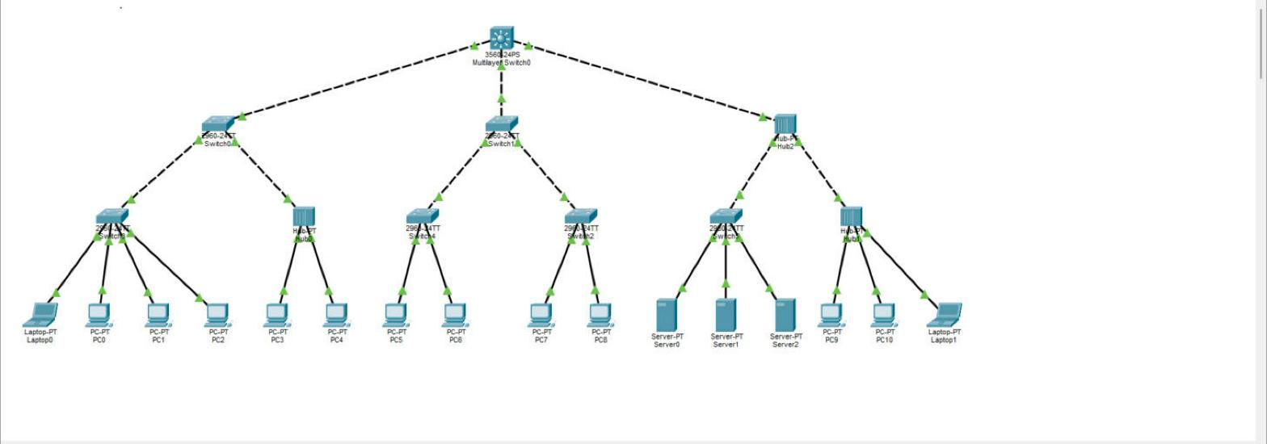
Figura 1. Red jerarquica del punto 3 en Packet Tracer, con todos los enlaces activos.
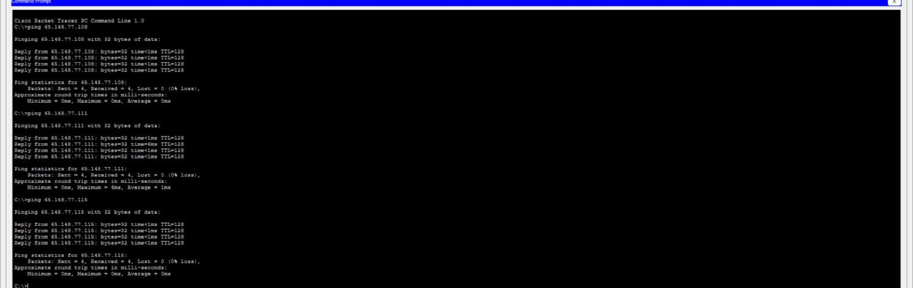
Figura 2. Pings desde PC1 a PC7, Server1 y Laptop1 (punto 3).
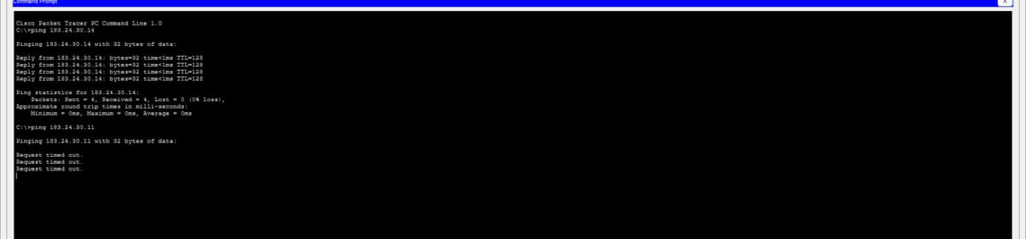
Figura 3. Ping entre PC de la misma VLAN (responde) y de VLAN distinta (sin respuesta).
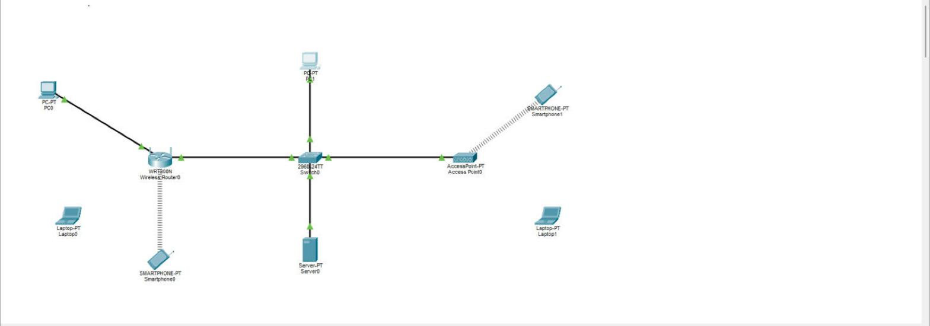
Figura 4. Red WiFi del punto 5 con router inalambrico, punto de acceso y celulares.
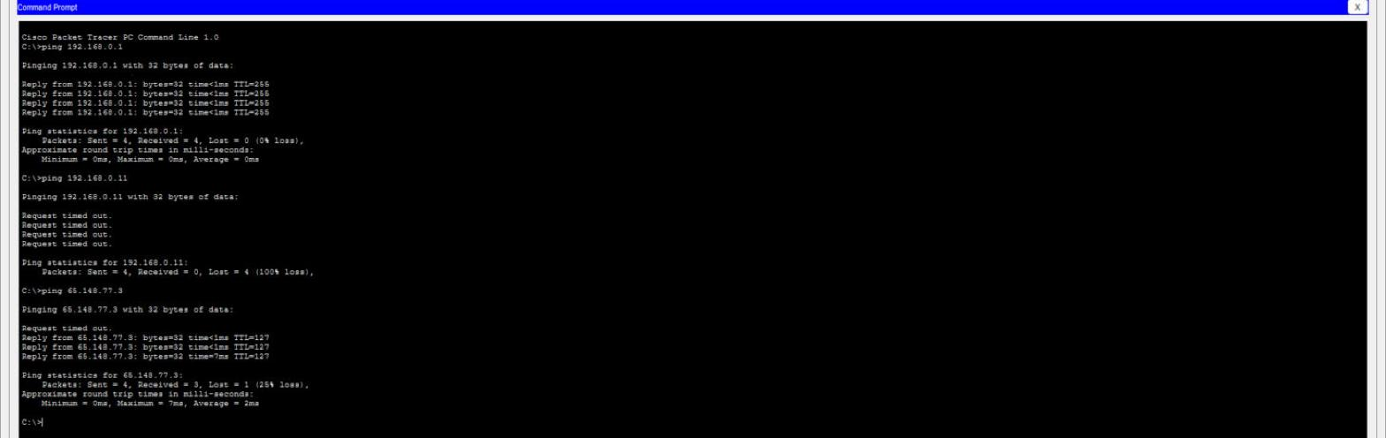
Figura 5. Pings desde PC0, detras del router inalambrico.
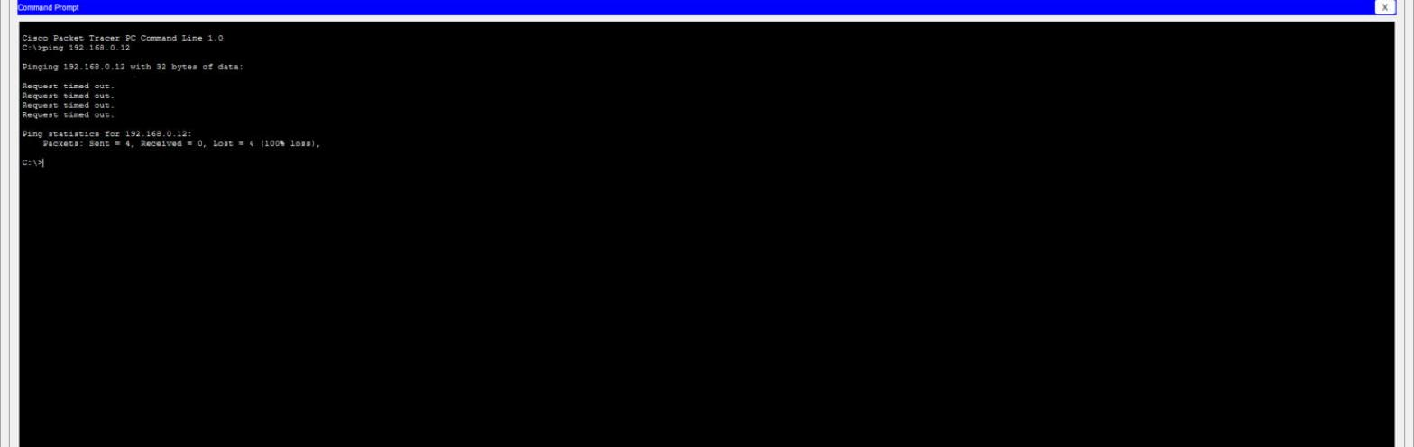
Figura 6. Ping de PC1 hacia la red inalambrica: sin respuesta por NAT.
Resumen de la captura con tshark (numero de trama, MAC origen, MAC destino, tipo, longitud, IP origen, IP destino, tipo ICMP):
1 bc:03:58:26:2e:fb 08:33:ed:03:5d:70 0x0800 74 192.168.1.11 192.168.1.1 8
2 08:33:ed:03:5d:70 bc:03:58:26:2e:fb 0x8100 78 192.168.1.1 192.168.1.11 0
Configuracion basica del switch (switch-basico.txt):
! Lab 8, puntos 2 y 3: configuracion basica de un switch Cisco Catalyst.
! Pegar en la consola del switch. Si pregunta "Continue with configuration dialog? [yes/no]" responder: no
! Cambiar el nombre por el del estudiante y las interfaces por las que se usen realmente.
enable
configure terminal
hostname Aguirre
banner motd #Exclusive use for RECO students#
no ip domain-lookup
enable secret ClaveE
line console 0
password ClaveC
login
logging synchronous
exit
line vty 0 15
password ClaveT
login
logging synchronous
exit
interface FastEthernet0/1
description Enlace hacia PC1
exit
interface FastEthernet0/2
description Enlace hacia PC2
exit
interface FastEthernet0/24
description Enlace hacia otro switch
exit
end
show running-config
copy running-config startup-config
Prueba de puerto.sh en Slackware:
$ sh puerto.sh 22
Puerto 22 en 127.0.0.1: SI esta abierto
Servicio segun /etc/services: ssh
Escuchando: LISTEN 0 0 0.0.0.0:22 0.0.0.0:*
$ sh puerto.sh 80
Puerto 80 en 127.0.0.1: SI esta abierto
Servicio segun /etc/services: http
Escuchando: LISTEN 0 0 0.0.0.0:80 0.0.0.0:*
$ sh puerto.sh 5432
Puerto 5432 en 127.0.0.1: SI esta abierto
Servicio segun /etc/services: postgresql
Escuchando: LISTEN 0 0 0.0.0.0:5432 0.0.0.0:*
$ sh puerto.sh 9
Puerto 9 en 127.0.0.1: NO esta abierto (servicio habitual: discard)
Prueba de puerto.sh en Solaris:
$ sh puerto.sh 22
Puerto 22 en 127.0.0.1: SI esta abierto
Servicio segun /etc/services: ssh
Escuchando: *.22 *.* 0 0 256000 0 LISTEN
$ sh puerto.sh 80
Puerto 80 en 127.0.0.1: SI esta abierto
Servicio segun /etc/services: http
Escuchando: *.80 *.* 0 0 256000 0 LISTEN
$ sh puerto.sh 5432
Puerto 5432 en 127.0.0.1: NO esta abierto (servicio habitual: desconocido)
$ sh puerto.sh 9
Puerto 9 en 127.0.0.1: NO esta abierto (servicio habitual: discard)
Consultas SNMP al agente de Slackware:
# Evidencia SNMP Slackware (2026-11-06)
$ snmpget -v2c -c lab07mon 127.0.0.1 sysDescr.0 sysName.0 sysUpTime.0
SNMPv2-MIB::sysDescr.0 = STRING: Linux slackware 5.15.19-smp #1 SMP PREEMPT Wed Feb 2 01:25:47 CST 2022 i686
SNMPv2-MIB::sysName.0 = STRING: slackware-lab07
DISMAN-EVENT-MIB::sysUpTimeInstance = Timeticks: (1374398) 3:49:03.98
$ snmpwalk -v2c -c lab07mon 127.0.0.1 1.3.6.1.4.1.2021.4 (memoria, UCD-SNMP)
UCD-SNMP-MIB::memIndex.0 = INTEGER: 0
UCD-SNMP-MIB::memErrorName.0 = STRING: swap
UCD-SNMP-MIB::memTotalSwap.0 = INTEGER: 2097148 kB
UCD-SNMP-MIB::memAvailSwap.0 = INTEGER: 2096372 kB
UCD-SNMP-MIB::memTotalReal.0 = INTEGER: 1010184 kB
UCD-SNMP-MIB::memAvailReal.0 = INTEGER: 310980 kB
UCD-SNMP-MIB::memTotalFree.0 = INTEGER: 2407352 kB
IV. CONCLUSIONES
Con los proyectos de Packet Tracer se comprobo el comportamiento esperado de una red de capa 2: la red jerarquica de 28 dispositivos conecta todos sus equipos, las VLAN aislan el trafico entre grupos aunque compartan switches y el trunk permite que una misma VLAN se extienda entre switches. En la red WiFi se vio que el router con NAT deja salir el trafico de la red inalambrica pero no permite iniciar conexiones hacia ella desde la red cableada.
La captura real con Wireshark mostro la estructura de una trama Ethernet II y explico por que el control de errores no aparece en la captura. Los programas de shell funcionan en Linux y Solaris, y el servidor de monitoreo con SNMP reporta metricas reales de Slackware.
Limitaciones. No se completaron el analisis en modo de simulacion y el arbol de expansion del punto 3, el punto 6, los puntos 7 y 8 que dependen de equipos fisicos, la tarjeta inalambrica de los laptops del punto 5, el despliegue de la calculadora en AWS, la prueba de info_red.ps1 en Windows y el agente de NetBSD. Esos elementos deben hacerse o comprobarse en el laboratorio antes de entregar.
V. REFERENCIAS BIBLIOGRAFICAS
[1] Escuela Colombiana de Ingenieria Julio Garavito, Guia de laboratorio No. 8: Data Link Layer and Application Layer, 2026.
[2] Cisco Systems, Cisco Packet Tracer 9.0.1, documentacion del programa.
[3] Wireshark Foundation, Wireshark User's Guide y tshark.
[4] Net-SNMP Project, documentacion de snmpd y de las herramientas snmpget y snmpwalk.
[5] Prometheus Authors, documentacion de Prometheus y de snmp_exporter.

